Zadanie 1.
Poproś rodzica o przeczytanie wiersza pt. Wiosenne porządki - Jan Brzechwa

Wiosna w kwietniu zbudziła się z rana,
Wyszła wprawdzie troszeczkę zaspana,
Lecz zajrzała we wszystkie zakątki:
- Zaczynamy wiosenne porządki.
Skoczył wietrzyk zamaszyście,
Poodkurzał mchy i liście.
Z bocznych dróżek, z polnych ścieżek
Powymiatał brudny śnieżek.
Krasnoludki wiadra niosą,
Myją ziemię ranną rosą,
Chmury, płynąc po błękicie,
Urządziły wielkie mycie,
A obłoki miękką szmatką
Polerują słońce gładko,
Aż się dziwią wszystkie dzieci,
Że tak w niebie ładnie świeci.
Bocian w górę poszybował,
Tęczę barwnie wymalował,
A żurawie i skowronki
Posypały kwieciem łąki,
Posypały klomby, grządki,
I skończyły się porządki.

Zadanie 2
Odpowiedz na pytania:

- Jakie czynności wykonywane w ramach wiosennych porządków wymienione są w wierszu?
- W jakim miesiącu zbudziła się i postanowiła posprzątać wiosna?
- Jakie ptaki wymienione są w wierszu?
- Kto urządził wielkie mycie?

Zadanie 3.

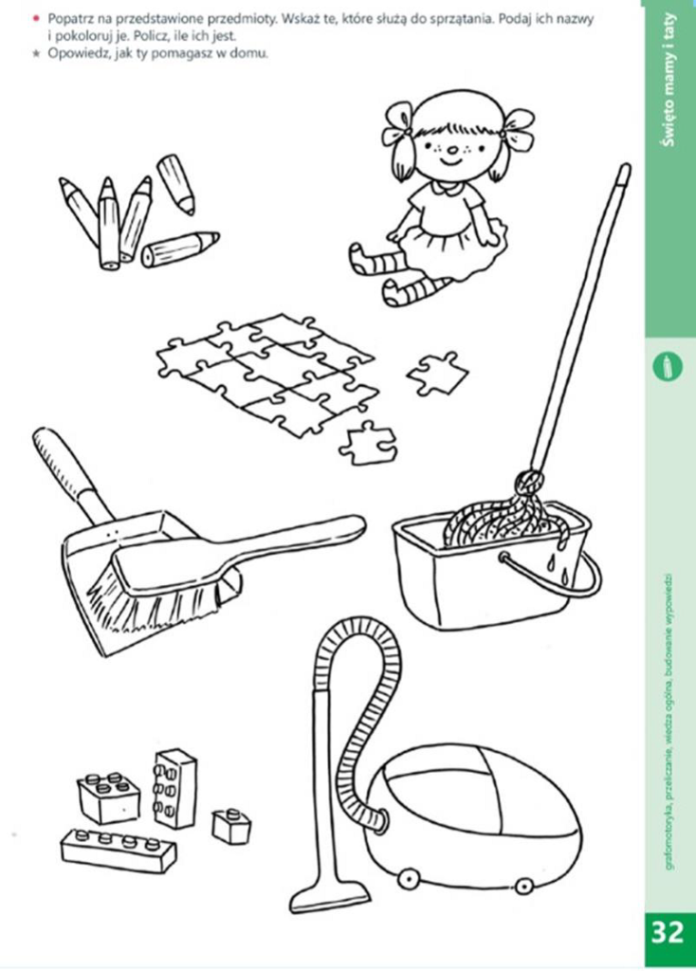

Zadanie 4.
Zastanów się i powiedz jakie wiosenne porządki mógłbyś wykonać
sam w domu? Pomóż mamie w wiosennych porządkach .

